1

初识Windows Vista
多媒体教学演示：29分钟

小魔女：魔法师，我买了一台电脑，您快来教教我怎么看电影吧。
魔法师：啊！你买电脑就只是为了看电影吗？看电影只是电脑众多功能中的一种。
小魔女：我知道电脑的功能很多，可是我什么都不会呀。
魔法师：不会没关系，我可以教你啊。你想学吗？
小魔女：好啊，好啊。我要用电脑来做很多事情，我们从哪里开始学起呢？
魔法师：当然是从最基础的操作系统开始学习了，从易到难嘛。
小魔女：嗯，我电脑上安装的是Windows Vista操作系统，就从它开始吧。

- Windows Vista简介
- Windows Vista的桌面
- Windows Vista的新特色
- 典型实例——搜索并使用系统评分

1.1 为什么要选用Windows Vista
使用电脑前，必须要为电脑安装操作系统。操作系统是应用程序运行的基础，电脑中的所有操作都必须在操作系统下才能完成。随着2007年初Windows Vista的发布，目前越来越多的用户开始将Windows Vista作为电脑的操作系统了。

1.1.1 Windows Vista简介
Windows Vista是Microsoft公司推出的最新Windows系列操作系统，同样基于图形界面，继承了Windows XP的标准性和安全性、可管理性和可靠性，以及即插即用、友好的用户界面和创新的支持服务等特性，几乎可以应用在人们工作、生活的各个领域，功能十分强大。通过它结合相关的应用程序可以实现文字处理、数据处理、数据分析、图像编辑、上网、听音乐、看电影、玩游戏、收发电子邮件等功能。此外，Windows Vista还提供了防御病毒、黑客入侵的功能，其内置的Windows防火墙、用户账户控制和Internet Explorer 7.0网页浏览器都能有效地提高电脑的安全性，而具有透明玻璃效果的Windows Aero界面使Windows Vista更显得与众不同。

魔法档案
Vista的中文意思是“展望”，这个操作系统的3个主导思想是“简明”、“信心”和“互联”，Microsoft也想通过这个名字传递一种“展望未来”的意境。

1.1.2 Windows Vista的版本
为保证对不同类型的用户都能提供满足其特定需求的产品，Microsoft 准备了5种不同版本的Windows Vista。
- Windows Vista Business（商业版）：无论组织的规模如何，Windows Vista Business都将帮助用户降低电脑管理成本，提高安全性与工作效率，帮助用户更好地保持连接。
- Windows Vista Enterprise（企业版）：能够满足具有高度复杂IT基础结构的大型全球企业组织的需求。Windows Vista Enterprise可以帮助用户降低IT成本，同时为用户的敏感数据提供附加保护层。
- Windows Vista Home Basic（家庭基础版）：能够为只需要使用电脑执行基本事务的家庭电脑用户提供增强的可靠性、安全性和可用性。
- Windows Vista Home Premium（家庭加强版）：无论用户使用电脑来收发电子邮件或网上冲浪、享受家庭娱乐还是跟踪家庭开支，Windows Vista Home Premium都将提供更完整、更令人满意的运行体验。
- Windows Vista Ultimate（最终版）：如果用户需要全部最佳业务功能、全部最佳移动性功能和全部最佳家庭娱乐功能，则Windows Vista Ultimate是最佳选择，本书所有章节均以此版本为例进行讲解。
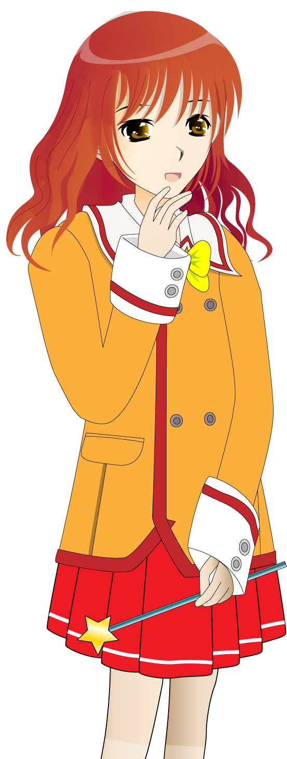

在“计算机”图标上单击鼠标右键，在弹出的快捷菜单中选择“属性”命令，在弹出的“系统属性”对话框中可以看到自己的电脑安装的是什么系统。
我的电脑买来的时候已 经安装好操作系统了，我怎么知道安装的是哪个版本呢？

1.2 启动Windows Vista
启动Windows Vista就是启动电脑进入Windows Vista操作界面的过程。在不同情况下启动Windows Vista的方法也不同，大致可以分为冷启动、热启动和复位启动。

1.2.1 冷启动
冷启动是指加电启动电脑并进入Windows Vista操作界面的过程，具体操作如下：
步骤1 先打开电源插座开关，接通外设电源，按下显示器等的电源开关按钮。
步骤2 按下主机箱正面的Power按钮，接通主机电源。
步骤3 Windows Vista操作系统开始自检、初始化硬件设备，如键盘等。
步骤4 打开选择用户账户界面，单击相应的用户账户，然后在打开的密码文本框中输入正确的用户账户密码，如图1-1所示。
步骤5 按【Enter】键或单击按钮即可进入Windows Vista操作系统界面，如图1-2所示为第一次启动时进入的默认系统界面。
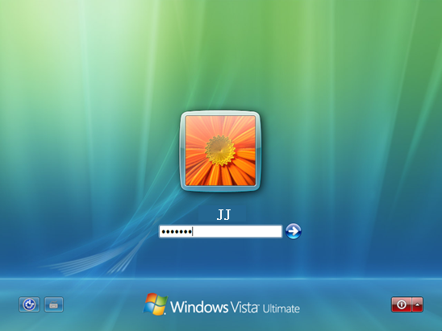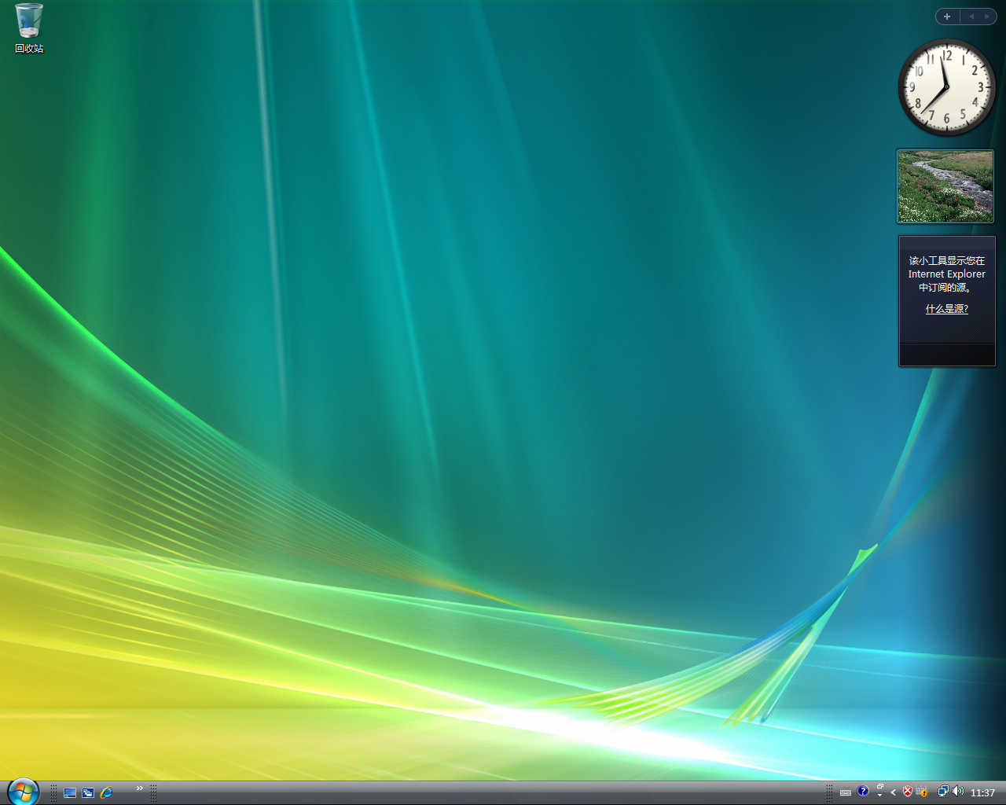

图1-1 选择账户并输入密码 图1-2 Windows Vista的默认界面

1.2.2 热启动与复位启动
电脑使用过程中有时会遇到一些未知的错误，这时可以根据其故障现象采用热启动或者复位启动的方法来解决。

1．热启动
在使用电脑的过程中重新启动电脑叫做热启动，又叫做重启电脑。通常在安装某些软件以后会要求用户进行重启电脑的操作，而有时系统出现故障或长时间使用电脑后电脑中的临时文件过多导致系统反应变慢，也可以将电脑重启一次。电脑热启动的方法为单击“开始”菜单中系统控制区中的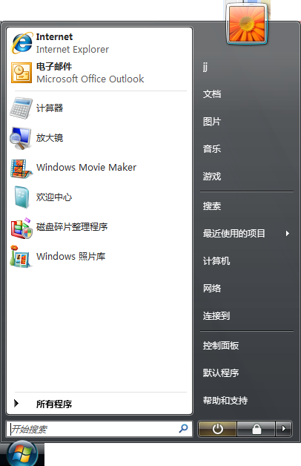按钮，在弹出的菜单中选择“重新启动”命令（见1.4.1节中的“4．电源控制按钮”）。

2．复位启动
有时电脑系统会由于各种原因突然失去响应（如鼠标不能移动、键盘不能输入），此时可以通过复位来重新启动电脑。其方法是按下主机箱上的RESET按钮。

1.3 认识桌面构成
“桌面”就是启动Windows Vista后出现在屏幕上的整个区域，一般情况下是由桌面背景（通常简称“背景”）、桌面图标、边栏、任务栏及语言栏组成，如图1-3所示。
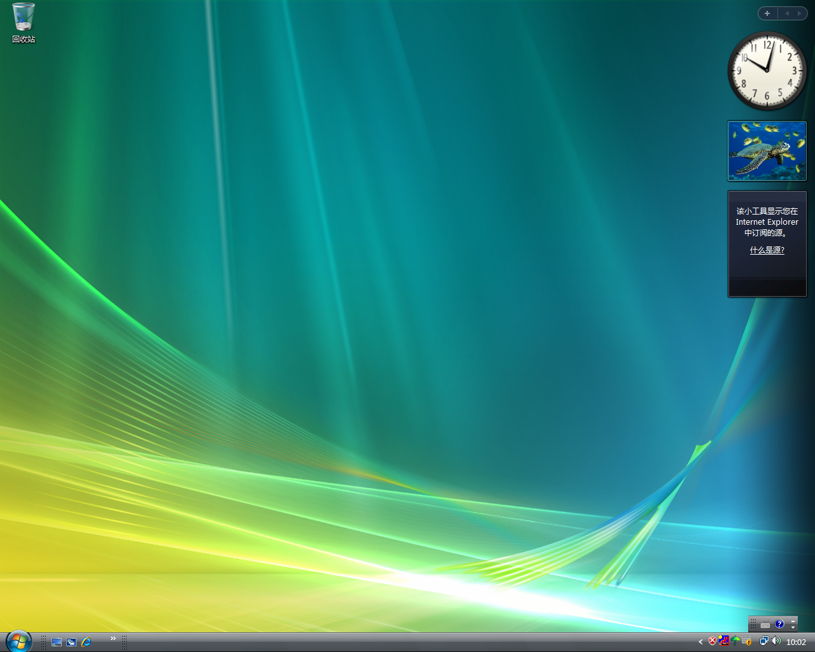
桌面图标

任务栏

桌面背景

边栏

语言栏

图1-3 Windows Vista桌面

1.3.1 桌面背景
桌面背景是指应用于桌面的图片或颜色。如图1-3所示为Windows Vista默认使用的桌面背景，用户还可以根据自己的喜好自行将喜欢的图片或颜色设置为桌面背景，从而丰富自己的桌面，美化工作环境。

1.3.2 桌面图标
Windows的中文含义是指“窗口”，表示该操作系统基于图形化界面，即该操作系统将会把电脑中安装的各种程序以图形的形式呈现出来，用户只需用鼠标点击即可进行大部分的操作。其中，桌面上用以表现各种程序的图形称为桌面图标，按照其代表的程序或操作不同，又可以将桌面图标细分为系统图标和快捷方式图标两种。
- 系统图标：系统自带的一些有特殊用途的图标被称为系统图标，包括“计算机”、“网络”和“控制面板”等。
- 快捷方式图标：用于快速启动与之相对应的应用程序，在图标的左下角有一个小箭头标识，它们一般都是安装应用程序时自动产生的，当然用户也可根据需要进行创建。

快捷方式图标在哪里啊？我的电脑上怎么只有“回收站”一个图标呢？
Windows Vista中默认显示的系统图标只有“回收站”一个，而快捷方式图标只有在你安装了其他程序后才会出现。

1.3.3 任务栏
任务栏默认情况下位于桌面的最下方，由“开始”按钮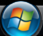、快速启动区、任务按钮区和系统提示区4个部分组成，如图1-4所示。
“开始”按钮

任务按钮区

系统提示区

快速启动区

图1-4 任务栏

1．“开始”按钮
“开始”按钮位于任务栏的最左侧，单击该按钮可弹出“开始”菜单，从中选择命

